**Relazione modulo Software Testing ISW2**

Chiacchia Matteo

0300177

**Progetto 1**

1. **Testing**

Nel primo Progetto del modulo di *Sofwtare Testing* il lavoro è stato quello di proporre nuove implementazioni di classi di test già esistenti per il progetto *JCS*. Si può notare infatti che le classi di test implementate sono in *Junit 3*. L’obiettivo del progetto è quello di riscrivere questa classi in *Junit 4* dichiarando esclusivamente test parametrici.

Le classi di test scelte (C 🡪 3 mod 10):

* *JCSLightLoadUnitTest*
* *JCSRemovalSimpleConcurrentTest*

In ***JCSLightLoadUnitTest***il test si basa nell’inserire (tramite il metodo *put*) un *tot*. di oggetti all’interno di un oggetto *JCS* e verificare, tramite il metodo *get*, che si ottengono esattamente gli stessi oggetti inseriti precedentemente. In seguito, viene rimosso un elemento dall’oggetto (tramite *remove*) per verificare che *get* ritorni *null*. È stata creata una fase di configurazione dell’ambiente in cui viene creata un’istanza della classe *JCS*. Una volta effettuata questa operazione verranno inseriti gli oggetti.

La parametrizzazione è stata effettuata sui seguenti parametri:

• ***String instance***: nome dell’istanza da considerare della classe *JCS*.

• **i*nt items***: numero di oggetti da inserire nell’istanza della classe *JCS*.

•***int removeItem***: posizione dell’elemento da eliminare.

Oltre al caso di test presente, ne sono stati aggiunti altri due, per verificare che il test non fallisca con altri valori.

**istance items removeItem**

**Caso 1**: {“testCache1”, 999, 300}

**Caso 2**: {“testCache2”, -1, 0}

**Caso 3**: {“testCache3”, 0, 1}

Si è notato che con un valore di *items* maggiore o uguale a 1000 il test fallisce. Questo perché, probabilmente, la grandezza massima della “*memory cache*” di JCS è 999.

In ***JCSRemovalSimpleConcurrentTest*** vengono effettuati tests molto simili a quello precedente, con la differenza che, in questo, viene verificato che dopo che si è effettuato il *clear* dell’oggetto JCS, il metodo *get*, applicato a qualunque *item*, ritorna *null.* La fase di configurazione dell’ambiente è esattamente come la precedente.

La parametrizzazione è stata effettuata sui seguenti parametri:

• ***String instance***: nome dell’istanza da considerare della classe *JCS*.

• **i*nt count***: numero di oggetti da inserire nell’istanza della classe *JCS*.

Oltre al caso di test presente, ne sono stati aggiunti altri due, per verificare che il *test* non fallisca con altri valori.

**istance count**

**Caso 1**: {“testCache1”, 500}

**Caso 2**: {“testCache2”, -1 }

**Caso 3**: {“testCache3”, 0 }

Anche questo, come il test precedente, fallisce se il valore di *count* (equivalente a *items*) è maggiore o uguale di 1000.

1. **Coverage**

La *coverage* è stata analizzando tramite riga di comando utilizzando *Jacoco*. Vengono inizialmente eseguiti i test tramite il comando “*mvn clean org.jacoco:jacoco-maven-plugin:prepare-agent package”* per poi creare la directory jcs-coverage tramite il comando “*mkdir -p target/jacoco-gen/jcs-coverage/*”. Una volta effettuata questa operazione è necessario convertire il file jacoco.exec generato in *report* (tramite “*java -jar ./jacoco-0-2/lib/jacococli.jar report target/jacoco.exec --classfiles ./jcs-1.3.jar --sourcefiles ./src/ --html ./target/jacoco-gen/jcs-coverage/ --xml ./target/jacoco-gen/jcs-coverage/file.xml --csv ./target/jacoco-gen/jcs-coverage/file.csv*”). Si nota, nel *report*, che si è riusciti ad ottenere, tramite questi casi di test, una *statement coverage* del 70% e una *branch coverage* del 75%.

Per cercare di ottenere il 100% si è aggiunto un altro parametro: ***configFileName***, cioè il nome del file di configurazione. Questo parametro è stato partizionato nel modo {*null, correctFileName*}.

Comunque, anche aggiungendo questo parametro, con, di conseguenza, altri casi di test, non si è riusciti ad aumentare la *coverage.*

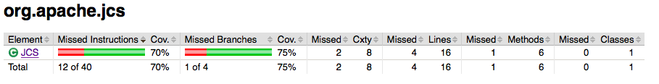

***Statement & branch coverage*** della classe ***JCS.***

**Progetto 2, Software Testing & Coverage Analysis**

1. **Introduzione**

Il report del modulo di *Sofwtare Testing* ha lo scopo di presentare il lavoro svolto nel *testing* di due progetti *open source* di *Apache*: **BookKeeper** e **ZooKeeper**. Il report è stato stilato in parallelo con la progettazione e l’implementazione dei test in modo tale da rendere il tutto più chiaro e trasparente possibile. È stato utilizzato ***GitHub***per la configurazione dell’ambiente di lavoro e per l’accesso alle repositories, ***Travis******CI***per il building con ***Maven*** in remoto e ***SonarCloud***per analizzare i test effettuati e le *coverages.* Per quanto riguarda l’utilizzo dei progetti, è stato effettuato il *fork* di questi dalle rispettive *repository* su *GitHub*, per poi clonare la repository personale in locale e lavorare su questa. Inizialmente sono state eliminate tutte le classi di test presenti nel progetto, salvo poi reintrodurne alcune che sono stato utilizzate per la configurazione dell’ambiente di lavoro. Si è fatta questa scelta perché si è voluto creare un’ambiente di esecuzione più fedele possibile*,* evitando pertanto l’utilizzo di *Mock.* Bisogna sottolineare il fatto che la configurazione dell’ambiente di lavoro è risultata molto complessa, specialmente nel caso di *ZooKeeper*, a causa della scarsa documentazione relativa a ciò, che ha rallentato notevolmente l’implementazione dei test. Per riuscire, quindi, a effettuare il *setUp* dell’ambiente è stato necessario modificare i file “*pom.xml*”, sia della directory *root*, sia dei vari sotto-progetti su cui si è lavorato.

1. **Ambiente di sviluppo e Software utilizzati**

Si è cercato di utilizzare tutte le tecniche e gli strumenti presentati nel corso. Il building in locale è stato effettuato utilizzando ***Maven 3.8.1*** su un sistema *macOS High Sierra 10.13.6.* Il building in remoto è stato effettuato tramite *Travis CI*, configurato in modo tale da effettuare la build del progetto ogni qual volta veniva eseguito un *commit* su *GitHub.* Come ambiente di sviluppo è stato utilizzato ***Intelli J IDEA***.

1. **Scelta delle classi e dei metodi**

Per scegliere le classi da testare ci si è basati sui seguenti criteri:

* **Metriche**: classi con maggior numero di revisioni e maggiori righe di codice. Questi dati sono stati presi dal secondo *deliverable.*
* **Stato della classe**: classi con attributi non eccessivamente numerosi e gestibili anche senza una conoscenza approfondita dell’intero codice.
* **Bugginess**: classi che risultano *defective* nell’ultima release rilasciata.

Per scegliere i metodi da testare ci si è basati sui seguenti criteri:

* **Documentazione**: metodi con una documentazione più ampia in modo tale da aiutare maggiormente la comprensione ed effettuare test migliori.
* **Numero di parametri**: metodi con almeno un parametro in *input*, e possibilmente almeno un dato complesso.
* **Tipo di ritorno ed eccezioni:** metodi che hanno un tipo di ritorno o comunque lancino delle eccezioni che possono essere gestite per vedere la riuscita o meno del *test*.
* **Branches:** preferibile almeno un *branch*.

Si può quindi dire che i metodi testati non sono metodi banali, come *getter* e *setter*, ma neanche metodi esageratamente complessi. Si è quindi cercato di scegliere metodi che abbiano un certo bilanciamento tra complessità del metodo in questione e la possibilità di utilizzare pienamente tecniche e strumenti forniti nel corso.

Per quanto riguarda i parametri in *input,* si è optato inizialmente per una combinazione ***unidimensionale***, in modo tale da aggiungere, in caso di bisogno, casi di test per poter migliorare la ***coverage.***

1. **Software testati e category partition**
   1. **BOOKKEEPER**

Le classi scelte per *BookKeeper* sono:

* *BookkeeperAdmin*
* *LedgerHandle*

La classe ***BookkeeperAdmin*** è una classe che fornisce metodi metodi per amministrare un cluster di server *bookies.* È stata scelta perché, oltre a essere una classe fondamentale per l’infrastruttura, ha oltre 800 righe di codice e un numero di revisioni pari a 20 nella settima release rilasciata.

***LedgerHandle***, invece, è una classe che ha il compito di mantenere i metadati del *Ledger* e viene utilizzato per leggere e scrivere su di esso. Anche questa è stata scelta perché ha un numero elevato di righe di codice (più di 900) e un numero considerevole di revisioni (circa 40).

Inoltre entrambe le classi sono risultate ***Buggy*** in tutte le release analizzate nel *Deliverable 2.*

***Excursus****:*

I *bookies* sono server *BookKeeper* individuali. Un *Ledger* è un’unità base di *storage* in *Bookkeeper*.

* + 1. **BookkeeperAdmin**

Per la classe *BookkeeperAdmin* sono stati scelti i seguenti metodi:

* *public static boolean format(ServerConfiguration conf, boolean isInteractive, boolean force)*
* *public static boolean initBookie(ServerConfiguration conf)*

Il metodo ***format*** elimina i metadati del cluster *Bookkeeper* su *Zookeeper*. Effettua inizialmente un controllo per verificare se sono presenti dati all’interno del *cluster*, e in caso positivo chiede conferma al *client* per proseguire con l’eliminazione. Se il parametro *force* è settato a *true* si prosegue all’eliminazione diretta nel caso in cui non si debba chiedere conferma all’utente.

Per essere eseguito, questo metodo ha bisogno di un ambiente configurato dettagliatamente con la presenza di un *Cluster Bookkeeper* e di un *Cluster Zookeeper*. Ciò è stato ottenuto estendendo una classe di test (*BookkeeperClusterTestCase*) che effettua le intere operazioni di *set up* e *tear down.*

I parametri in *input* del metodo sono:

* ***ServerConfiguration conf****:* configurazione server. È un tipo di dato complesso che ha al suo interno altri attributi complessi, pertanto un primo partizionamento può essere {*null, new ServerConfiguration()} .*
* ***Boolean isInteractive****:* se si deve chiedere o meno conferma al client per l’eventale formattazione.
* ***Boolean force:***se forzare o meno la formattazione, quindi non chiedendo conferma al client.

I primi casi di test creati sono una combinazione unidimensionale minimale dei parametri:

**conf isInteractive force**

**Caso 1**: { null, true, false }

**Caso 2**: { conf, false, true }

Il metodo ***initBookie*** inizializza il *bookie* in *Zookeeper,* assicurandosi che *journalDirs*, *ledgerDirs* e *indexDirs* (directories presenti all’interno del bookie) siano vuote e che non ci siano nessun altro *bookie* con il *BookieID* in questione. Viene effettuato un controllo, inoltre, per verificare che non esista alcun *Cookie* relativo al *bookie* (in caso dovesse esistere non viene inizializzato nulla ma viene avvertito che per poterlo creare bisogna prima formattare il *bookie*). Anche in questo caso le fasi di *set up* e *tear down* sono effettuate dalla classe *BookkeeperClusterTestCase,* con l’aggiunta, però, nella fase di *set up*, dell’eliminazione, se richiesta dal test in questione, delle varie directories presenti.

I parametri in *input* del metodo sono:

* ***ServerConfiguration conf***

Anche in questo caso iniziamo con classi di *test* minimale per ampliarle, eventualmente, in seguito per migliorare la *coverage.*

**conf**

**Caso 1**: { null }

**Caso 2**: { conf }

* + 1. **LedgerHandle**

Per la classe *LedgerHandle* sono stati scelti i seguenti metodi:

* *public void asyncAddEntry(final byte[] data, final int offset, final int length, final AddCallback cb, final Object ctx)*
* *public void asyncReadEntries(long firstEntry, long lastEntry, ReadCallback cb, Object ctx)*

Prima di procedure con l’analisi dei metodi bisogna sottolineare il fatto che entrambe le classi di test sviluppate implementano i metodi *readComplete* e *addComplete* dell’interfaccia *AsyncCallback.ReadCallback* e *AsyncCallback.AddCallback*. Ciò è necessario per l’inizializzazione dell’ambiente in quanto entrambi i metodi hanno tra i loro parametri un oggetto *cb****.*** Per quanto riguarda l’oggetto *ctx*è stata implementata una classe *SyncObject*, essendo questo un oggetto utilizzato per effettuare un controllo di sincronizzazione su scrittura/lettura delle entries, permettendo quindi il completamento di ogni operazione.

Il sorgente per l’implementazione di *readComplete*, *addComplete* e *SyncObject* è stato ripreso dagli sviluppatori. Questa scelta progettuale è dovuta al fatto che si è voluto evitare l’uso di *mock* per creare un ambiente di esecuzione più fedele possibile.

Il metodo ***asyncAddEntry*** effettua operazioni di scrittura su un *Ledger.* Viene effettuato un controllo per verificare se i dati da scrivere sono validi o meno. Durante la fase di set up del test viene inizializzato l’oggetto *SyncObject* e viene creato il *Ledger* su cui poi si andranno a scrivere dati. Essendo un metodo il cui ritorno è “*void*”, una volta scritti i dati si andrà a verificare che l’operazione sia stata svolta correttamente, ciò che i byte che si volevano scrivere siano stati effettivamente e correttamente scritti. Completato il test il *Ledger* viene chiuso.

I parametri in *input* del metodo sono:

* *final* ***byte[] data***: i byte da scrivere all’interno del *Ledger*. Nel nostro caso sarà {'t','e','s','t','i','n','g'}
* *final* ***int offset***: l’offset dell’array di byte da scrivere. Deve essere >=0 per essere valido.
* *final* ***int lenght***: il numero di byte da scrivere a partire dall’offset. Anch’esso è considerato valido se è >=0.
* *final* ***AddCallback cb*** e ***Object ctx*** sono stati analizzati in precedenza

***Offset*** e ***lenght*** devono avere valori ben precisi, infatti nei casi in cui *offset<0, lenght<0* e *offset+lenght>len(data)* il metodo ritorna l’eccezione *ArrayOutOfBoundException* che viene gestita all’interno del *test*.

I casi di test combinati in maniera unidimensionale sono:

**data offset length cb ctx**

**Caso 1**: { data, 0, data.lenght, this, sync }

**Caso 2**: { null, 0, data.lenght, this, sync }

**Caso 3**: { data, -1, data.lenght, this, sync }

**Caso 4**: { data, 2, -1, this, sync }

**Caso 5**: { data, 0, data.lenght+1, this, sync }

**Caso 6**: { data, 0, data.lenght, this, null }

L’oggetto *cb* non è mai passato come *null* perché viene lanciata l’eccezione *TimeoutException* che fa fallire il *test*. Non si è riusciti a gestirla a causa del fatto che *Intelli J* la segnava come errore e non si è riusciti a trovare metodi alternativi.

Il metodo ***asyncReadEntries*** effettua l’operazione complementare a quello precedente, ovvero legge una sequenza di *entries* di un *Ledger.* Nella fase di set up viene creato il *Ledger*, sul quale vengono scritte 3 *entries*, e istanziato l’oggetto *SyncObject*. Durante il test vengono lette le entries richieste e nel caso vengono gestite le varie eccezioni. Essendo il tipo di ritorno *void* ci si assicura che i test hanno esito positivo effettuando un controllo sull’oggetto *ctx*, il quale conferma che la lettura sia andata a buon fine assicurandosi che l’ultima *entry* letta è esattamente l’ultima inserita nel Ledger (lastConfirmed). Completato il test il *Ledger* viene chiuso.

I parametri in *input* del metodo sono:

* ***long firstEntry***: l’ID della prima *entry* da cui leggere i dati
* ***long lastEntry***: l’Id dell’ultima entry da cui leggere i dati.
* ***AddCallback cb*** e ***Object ctx*** sono stati analizzati in precedenza

***firstEntry*** deve essere necessariamente minore di ***lastEntry*** e quest’ultima deve essere a sua volta minore di ***lastAddConfirmed*** (l’ultima entry aggiunta fino a quel momento). Inoltre entrambe devono essere maggiori o uguali di 0.

I casi di test combinati in maniera unidimensionale sono:

**firstEntry lastEntry cb ctx**

**Caso 1**: { 0, entries, this, sync }

**Caso 2**: { 0, 50, this, sync }

**Caso 3**: { 0, 0 , this, sync }

**Caso 4**: { -50, 2, this, sync }

**Caso 5**: { 0, entries, this, null }

**Caso 6**: { 1, -1, this, sync }

L’oggetto *ctx* non è mai passato come *null* per il motivo precedente.

* + 1. **Adeguatezza e miglioramento dei casi di test**

In questo paragrafo vengono mostrati, per *Bookkeepe,r* i risultati ottenuti successivamente allo studio di ***statement & branch coverage***, con relativi miglioramenti dove necessario.

Alcuni metodi hanno al loro interno il costrutto Lambda di Java, e anch’esso è considerato per lo studio della coverage.

Per la classe ***BookkeeperAdmin*** abbiamo:

• ***format*** con una *statement coverage* del 100% e una *branch coverage* non definita. Il costrutto Lambda, invece, ha una *statement coverage* del 65% e una *branch coverage* del 50%, pertanto aggiungiamo casi di test che permettano il miglioramento di questi valori. Si è riusciti, quindi, ad arrivare a una *statement coverage* dell’80% e una *branch coverage* dell’83%.

• ***initBookie*** con una *statement coverage* del 25% e una *branch coverage* del 12%. Il costrutto Lambda, invece, ha addirittura sia una *statement coverage* che una *branch coverage* dello 0%. Per migliorare questi valori aggiungiamo parametri ai casi di test che ci permettono di ricoprire più *branch* possibili. Dopo numerosi tentativi, si è riusciti a ottenere una *statement coverage* del 77% e una *branch coverage* del 50% per il metodo. Per il costrutto *Lambda* si è arrivati a una *statement coverage* del 78% e una *branch coverage* del 100%.

Per arrivare a ciò, però, si sono dovuti aggiungere più parametri ai casi di test rendendo il codice di questo leggermente più complesso, non riuscendo comunque a ottenere i risultati massimi.

Per la classe ***LedgerHandle*** abbiamo:

• ***asyncAddEntry*** con una *statement coverage* del 100% e una *branch coverage* del 100%. Non è possibile fare miglioramenti.

• ***asyncReadEntries*** con una *statement coverage* del 100% e una *branch coverage* del 100%. Anche per questo non è possibili effettuare miglioramenti avendo già i massimi risultati.

* + 1. **Mutation Test**

Per effettuare i *mutation* *test* si è deciso di utilizzare i parametri di *default* forniti da ***Pit*** e applicando 50 mutazioni per classe, producendo risultati molto interessanti.

In **BookkeeperAdmin** si è ottenuta una *mutation coverage* del 12%, in particolare nel metodo ***format*** si hanno 4 mutazioni *killed* e 2 *survived*. Per quanto riguarda il metodo ***initBookie*** si è hanno 6 *killed* e 3 *survived.*

In **LedgerHandle** si è ottenuta una *mutation coverage* del 24%. In *asyncAddEntry* non sopravvive alcuna mutazione. Non si è riusciti a testare, invece, il metodo *asyncReadEntries*, a causa del fatto che PIT tornava un errore non specificato e anche modificando il *pom* (aggiungendo ed eliminando determinati plugin) non si è riusciti comunque a evitare l’errore.

Si può dire che i risultati sono molto buoni, anche perché specificano una certa robustezza alle mutazioni.

* 1. **ZOOKEEPER**

Le classi scelte per *ZooKeeper* sono:

* *Zookeeper*
* *ObserverMaster*

Una nota preliminare da tenere in considerazione è il fatto che la versione di *Zookeeper* su cui sono stati effettuati i test è la 3.6.3, ovvero l’ultima release rilasciata. È stato fatto questo tipo di scelta perché ci si è accorti che con l’ultima versione, ancora in fase di sviluppo, c’erano problemi di *build* del progetto con *Maven* e di conseguenza si è preferito utilizzare una versione stabile.

Secondo lo studio delle classi effettuato nel *Deliverable 2*, le classi *defective* all’interno di questo software sono molto meno numerose rispetto a *Bookkeeper*, per tale motivo si è deciso de basare la scelta delle classi da testare su altri valori (principalmente righe di codice e numero di revisioni).

La classe ***Zookeeper*** è la classe principale della libreria client. Per utilizzare un servizio *Zookeeper*, un’applicazione deve prima istanziare un oggetto della classe in questione, la quale si occupa della gestione della comunicazione tra un client e un server *Zookeeper*. Quando le invocazioni delle API di *Zookeeper* hanno successo, o lasciano degli *Watches* sugli *znodes* presenti sul server oppure “*triggerano*” un *Watch*. È stata scelta questa classe perché sia un numero di righe di codice elevato (circa 2500), sia di revisioni.

***ObserverMaster*** è utilizzata per ridurre il carico di rete sul processo *Leader* spingendo la responsabilità di mantener gli *Observers* sincronizzati al di fuori del peer principale. Quando arriva una richiesta da un *Observer*, questa viene presa in carico dall’*ObserverMaster*, che la mette in una cosa e invia una copia di essa al *Leader*. Una volta ricevuta la risposta, abbina questa alla richiesta nella coda in modo tale da inoltrarla al *Learner*. Questa classe è stata scelta per un motivo diverso da quelli elencati precedentemente: è una classe aggiunta nelle ultime release, pertanto è una classe “nuova” che potrebbe portare a qualche risultato interessante.

***Excursus****:*

Un *Watcher* è un sistema di notifiche utilizzato da *Zookeeper* per aggiornare i *client* del cambiamento di stato di uno *znode*. I *Watches* vengono “*triggerati*” solo da operazioni di scrittura.

Uno *znode* è un nodo di registri dei dati condiviso. Esso mantiene una struttura dati chiamata *Stat*, un record contenente dei metadati riguardanti lo stato del nodo.

* + 1. **Zookeeper**

Per la classe *Zookeeper* sono stati scelti i seguenti metodi:

* *public List<String> getChildren(final String path, Watcher watcher)*
* *public void removeWatches( String path, Watcher watcher, WatcherType watcherType, boolean local)*
* *public List<String> getEphemerals(String prefixPath)*

Tutti le classi di test implementate estendono la classe *ClientBase* degli sviluppatori. Questo principalmente per utilizzare il metodo “*createClient*”, il quale inizializza un oggetto *Zookeeper*. Questa scelta progettuale è stata fatta per avere un ambiente di esecuzione più fedele possibile.

Il metodo ***getChildren*** ritorna la lista dei “figli” di un nodo di cui si è passato il *path*, restituendo una lista di stringa in cui saranno presenti i *paths* di questi. Nella fase di inizializzazione del test viene creato uno *znode*: si crea inizialmente un nodo con *path* *“/path1”,* per poi, in seguito, creare altri nodi del tipo *“/path1/path2”.* Quindi non si fa altro che appendere dei *paths* al primo già esistente. Nel nostro caso saranno creati due nodi “padre” (“/path1” e “secondPath1”) con i relativi figli. Nel test si andrà a verificare che i *paths* ritornati dal metodo siano effettivamente quelli esistenti.

I parametri in *input* del metodo sono:

* *final* ***String path***: il *path* del padre di cui si vogliono conoscere i figli. Se non è valido viene lanciata una *IllegalArgumentException*. Un *path* non valido è una stringa che non rispetta la sintassi classica del *path* (*null*, “*path*” invece che “*/path*” ecc.)
* *final* ***Watcher watcher***: oggetto complesso spiegato in precedenza

I casi di test sono combinati in maniera unidimensionale, cercando di osservare il comportamento del metodo con *path* corretto, *path* errato e *path* nullo. Per l’oggetto *Watcher*, essendo complesso, si sono utilizzati i casi *{null, watcher}.*

**path watcher**

**Caso 1**: { /secondPath1, null }

**Caso 2**: { /secondPath_1, null } 🡨 path non esistente

**Caso 3**: { /path1, wacther }

**Caso 4**: { null, watcher }

Si può notare il fatto che la presenza o meno del *watcher* non cambia la correttezza del ritorno. Infatti, se il *watcher* è diverso da *null* e la chiamata ha successo, viene lasciato un oggetto di questo tipo sul nodo relativo al *path* passato. Questo *watcher* verrà poi *triggerato* a seguito di un’operazione di create o delete sul *path* specificato.

Il metodo ***removeWatches*** rimuove, dallo *znode* in questione, lo specifico *watcher* di un certo *watcherType*. Se la chiamata ha successo si garantisce che il *watcher* in questione non potrà più essere *triggerato.*

Nella fase di *setup* del test si creano il client e un *CountdownWatcher*. Quest’ultimo è un oggetto vuoto utilizzato per fare da *mock*, in modo tale da non creare un vero e proprio *Watcher*. Questo perché lo scopo del *test* in questione è verificare che il metodo invii un corretto messaggio d’errore quando gli si passa un *Watcher* inesistente. Essendo il tipo di ritorno *void*, per verificare la correttezza del test, si gestiscono tutte le possibili eccezioni che possono essere lanciate. Nella fase di *tear down* viene chiuso il *client*.

I parametri in *input* del metodo sono:

* ***String path***: il *path* dello *znode* in questione. Essendo il *watcher* inesistente i *path* passati sono {*null, “/noWatchPath”}.* Questo perché non si ha bisogno di un *path* alternativo. Se il *path* non è valido viene lanciata una *IllegalArgumentException*.
* ***Watcher watcher***: il *watcher* da rimuovere. Se è null viene lanciata una *IllegalArgumentException*.
* ***WatcherType watcherType***: il tipo di *watcher* da rimuovere. Se il *watcher* con i parametri passati non esiste viene lanciata una *KeeperException.NoWatcherException*.
* ***boolean local***: se il *watcher* può essere rimosso localmente quando non c’è connessione col *server*.Se la connessione con il server si interrompe viene lanciata una *InterruptedException*

Si è cercato di effettuare test minimali prendendo solo un elemento per classe di equivalenza.

**path watcher watchertype local**

**Caso 1**: {“/noWatchPath”, watcher, watcherType, false }

**Caso 2**: { null, watcher, watcherType, false }

**Caso 3**: {“/noWatchPath”, null, watcherType, false }

**Caso 4**: {“/noWatchPath”, watcher, null, false }

**Caso 5**: {“/noWatchPath”, watcher, watcherType, true }

Effettuando i test ci si è accorti che un watcherType null dava luogo a una *NullPointerException*, pertanto si è gestita anche questa eccezione.

Il metodo ***getEphemerals*** ottiene in modo sincrono tutti i nodi temporanei corrispondenti al *path* dato in *input*. Se il *path* è *“/”* vengono resituiti tutti i nodi temporanei presenti. Nella fase di *set up* viene inizializzato il client e vengono creati sia nodi temporanei su nodi persistenti, in modo tale da verificare, nella fase di test, che i nodi resituiti dal metodo siano effettivamente quelli creati in precedenza. Inizialmente si verifica che il numero di nodi ritornati sia corretto, per poi controllare, in caso di successo, che i *path* siano corretti anch’essi. Nella fase di *tear down* viene chiuso il client.

I parametri in *input* del metodo sono:

* ***String prefixPath***: il *path* da cui ottenere tutti i nodi temporanei. Come per gli altri metodi c’è il controllo sulla correttezza del path.

Essendo un unico parametro in input, il test si è concentrato principalmente sulla verifica della riuscita del metodo su ambienti di esecuzioni diversi tra loro. Per questo motivo si è notato che, anche con a presenza di 0 nodi temporanei, il metodo non va in eccezione ma completa la sua esecuzione correttamente.

**prefixPath**

**Caso 1**: { “/test” }

**Caso 2**: { null }

**Caso 3**: {“invalidPath” }

**Caso 4**: {“/differentPath”}

* + 1. **ObserverMaster**

Per la classe *ObserverMaster* è stato scelto il metodo:

* *public synchronized long startForwarding(LearnerHandler learnerHandler, long lastSeenZxid)*

Il metodo ***startForwanding*** ho il compito di iniziare a inoltrare pacchetti al *LearnerHandle*. Quest’ultima è una classe utilizzata per gestire la comunicazione con i *Learners*. Nella fase di *set up* viene creato un *LearnerHandle*, quindi viene inizializzata una comunicazione con un *Leader* tramite *socket*. Viene inoltre inizializzata una coda in cui vengono immessi “*dummy packets*” che saranno quindi gli oggetti che dovranno essere inviati dal metodo testato. Il test è quindi basato sulla verifica che i pacchetti siano effettivamente inoltrati. Nella fase di *tear down* viene chiuso il Leader e di conseguenza la comunicazione.

I parametri in *input* del metodo sono:

* ***LearnerHandle learnerHandler***: il destinatario dell’inoltro dei pacchetti.
* ***long lastSeenZxid***: l’ID dell’ultimo pacchetto inoltrato al *Learner*.

Il metodo fallisce se l’id del primo pacchetto da inoltrare è maggiore dell’ultimo pacchetto visto dal *Learner*. Ciò vuol dire infatti che il *Learner* è indietro nella ricezione dei pacchetti e di conseguenza se ne è perso qualcuno. Fallisce inoltre si *LearnerHandler* è *null.* Considerando che gli id dei pacchetti che devono essere inoltrati hanno gli ID compresi tra 25 e 50, i casi di test sono:

**learnerHandle lastSeenZxid**

**Caso 1**: { learnerHandler, 30 }

**Caso 2**: { null, 30 }

**Caso 3**: {learnerHandler, FIRST_PACKET_ID-1 }

**Caso 4**: { learnerHandler , FIRST_PACKET_ID-2 }

**Caso 5**: { learnerHandler , LAST_PACKET_ID+1 }

È stato interessante anche testare il metodo con la coda *dell’ObserverMaster* vuota, portando comunque a un risultato positivo.

* + 1. **Adeguatezza e miglioramento dei casi di test**

In questo paragrafo vengono mostrati, per *Zookeeper,* i risultati ottenuti successivamente allo studio di ***statement & branch coverage***, con relativi miglioramenti dove necessario.

Per la classe ***Zookeeper*** abbiamo:

• ***getChildren*** con una *statement coverage* del 100% e una *branch coverage* del 100%. Non è possibile migliorarla ulteriormente.

• ***removeWatches*** con una *statement coverage* del 27% e una *branch coverage* non definita. Si è cercato di migliorare il primo valore ma non è stato possibile a causa del fatto che, all’interno del metodo, viene chiamato un altro “*removeWatches*” con in input un parametro che dipende solo e unicamente dalle configurazioni d’ambiente. Non si è potuto ottenere i risultati massimi a causa del fatto che i *Watches* utilizzati nel test non esistono realmente e pertanto non possono essere eliminati, ma permettono al metodo di lanciare solo e unicamente eccezioni.

• ***getEphemerals*** con una *statement coverage* dell’86% e una *branch coverage* del 50%. Nonostante l’aggiunta di test non si è riusciti a lanciare l’eccezione KeeperException, che avrebbe portato a una *coverage* del 100%.

Per la classe ***ObserverMaster*** abbiamo:

• ***startForwanding*** con una *statement coverage* del 100% e una *branch coverage* del 100%. Si è riusciti ad arrivare a questo risultato immediatamente grazie al fatto che fin da subito sono stati testati tutti i possibili casi.

* + 1. **Mutation Test**

Per effettuare i *mutation* *test* si è deciso di utilizzare nuovamente i parametri di *default* forniti da ***Pit*** e applicando 50 mutazioni per classe.

In **Zookeeper** si è ottenuta una *mutation coverage* dell’11%. In *getChildren* abbiamo 3 mutazioni *killed* e 5 *survived*, in *removeWatches* 1 *killed* e1 *survived* e in *getEphemerals* 3 *killed* e 1 *survived*.

In **ObserverMaster** si è ottenuta una *mutation coverage* del 7%. In particolare, nel metodo *startForwanding* si hanno 5 *killed* e 9 *survived.*

Anche se i risultati sono abbastanza buoni (si può notare una notevole robustezza alle mutazioni), non si è riusciti a migliorarli. Essendo, infatti, metodi abbastanza complicati non si è riusciti a eliminare totalmente le mutazioni *survived* anche cambiando qualche caso di test ed eseguendo nuovamente le *run*.

1. **Conclusioni**

Le attività di *testing* effettuate hanno prodotto risultati interessanti e spesso inaspettati. Ci si può ritenere abbastanza soddisfatti dei risultati ottenuti, soprattutto quelli di *coverage*. Si è riusciti a testare, infatti, la maggior parte del codice desiderato, arrivando a risultati buoni ma non eccellenti come si voleva, principalmente nel *mutation testing*. Si è trovata molta difficoltà nell’inizializzazione degli ambienti di esecuzione, anche a causa della non completa conoscenza del codice sorgente, che ha portato a notevoli rallentamenti. Se si vuole fare un confronto tra i due *Software*, si può sottolineare il fatto che per *Bookkeeper*, essendo un progetto meno maturo e con più difetti, è stato più semplice scegliere classi da testare e creare l’ambiente di esecuzione, mentre per *Zookeeper*, anche avendo avuto più difficoltà, si è riusciti a creare test più articolati, anche sfruttando alcune classi di test degli sviluppatori che hanno permesso di ricreare l’ambiente di esecuzione in modo più fedele rispetto a *Bookkeeper*.

1. **Immagini**
   1. **Bookkeeper**

***Statement & branch coverage*** del metodo ***BookkeeperAdmin.format***

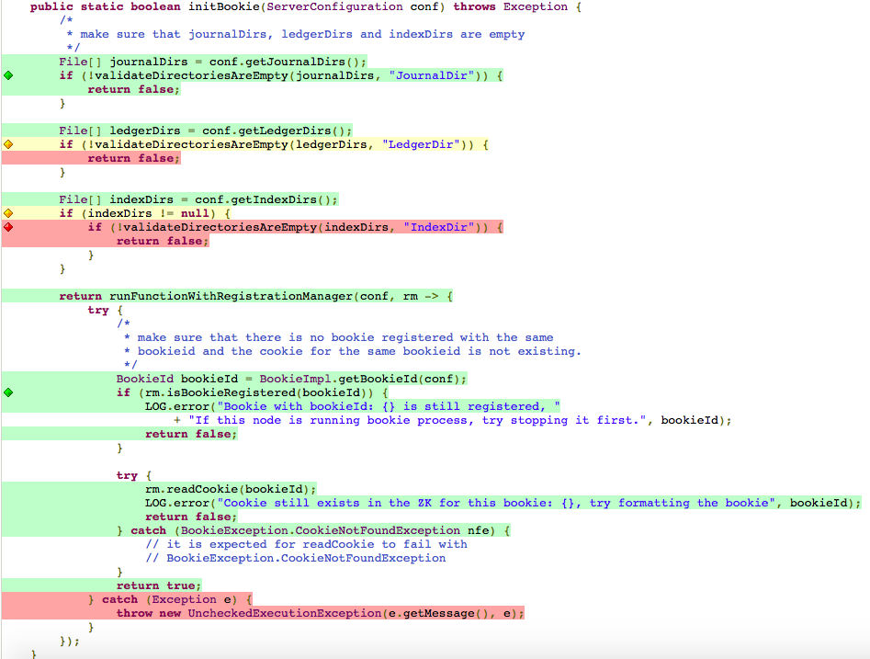

***Statement & branch coverage*** del metodo ***BookkeeperAdmin.initBookie***

***Statement & branch coverage*** del metodo ***LedgerHandle .asyncAddEntry***

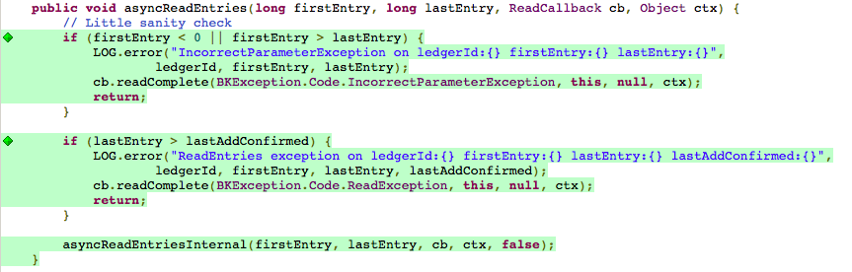

***Statement & branch coverage*** del metodo ***LedgerHandle.asyncReadEntries***

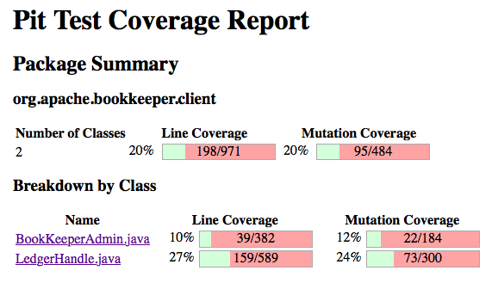

Report generale del ***mutation testing*** applicato alle classi ***BookkeeperAdmin*** e ***LedgerHandle***

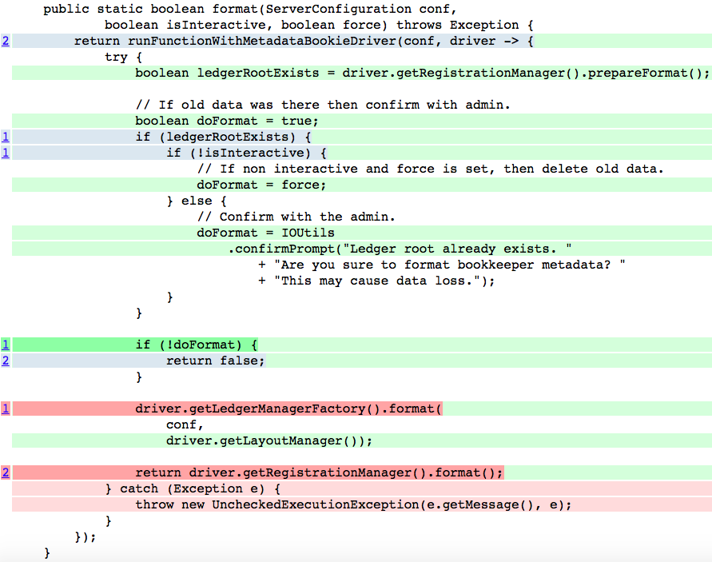

***mutation testing*** del metodo ***BookkeeperAdmin.format***

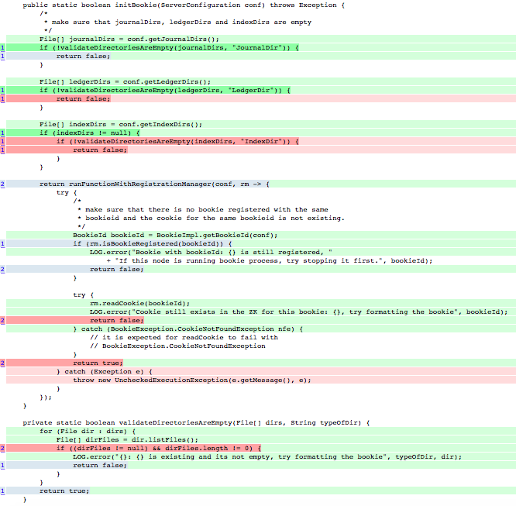

***mutation testing*** del metodo ***BookkeeperAdmin.initBookie***

***mutation testing*** del metodo ***LedgerHandle.asyncAddEntry***

* 1. **Zookeeper**

***Statement & branch coverage*** del metodo ***Zookeeper.getChildren***

***Statement & branch coverage*** del metodo ***Zookeeper.getEphemerals***

***Statement & branch coverage*** del metodo ***Zookeeper.removeWatches***

***Statement & branch coverage*** del metodo ***ObserverMaster.startForwanding***

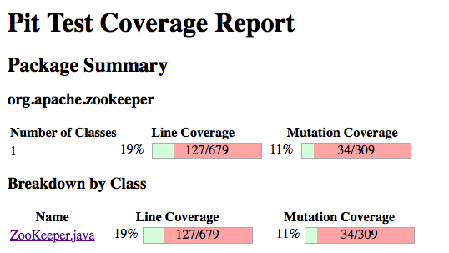

Report generale del ***mutation testing*** applicato alla classe ***Zookeeper***

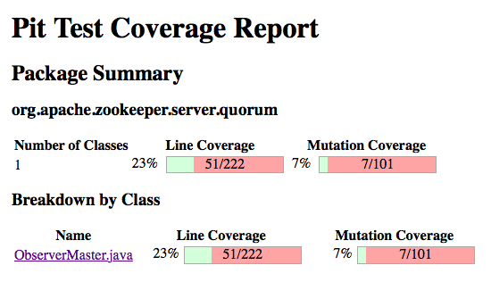

Report generale del ***mutation testing*** applicato alla classe ***ObserverMaster***

***mutation testing*** del metodo ***Zookeeper.getEphemerals***

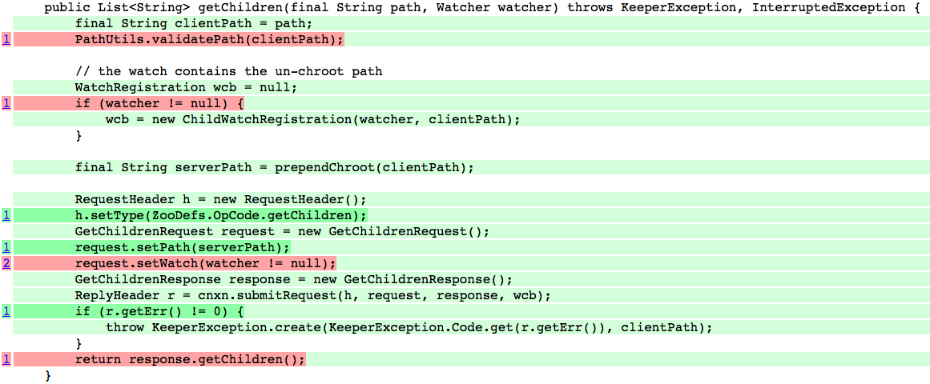

***mutation testing*** del metodo ***Zookeeper.getChildren***

***mutation testing*** del metodo ***Zookeeper.removeWatches***

***mutation testing*** del metodo ***ObserverMaster.startForwanding***